# 网络设置

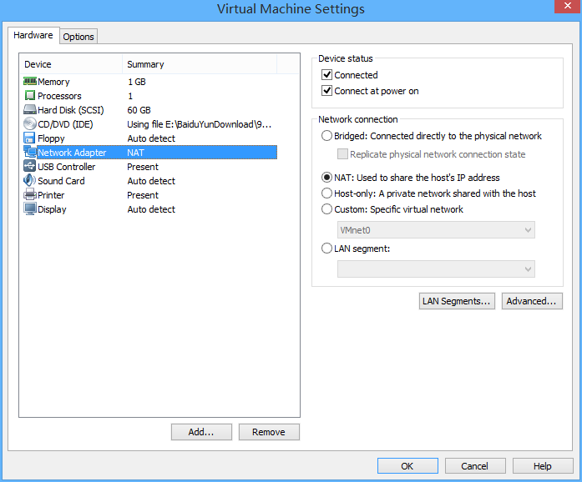

**无法连接虚拟设备 ide1:0，因为主机上没有相应的设备。您要在每次开启此虚拟机时都尝试连接此虚拟设备吗?**

**安装虚拟机时出现提示：无法连接虚拟设备 ide1:0，因为主机上没有相应的设备。您要在每次开启此虚拟机时都尝试连接此虚拟设备吗?**

**ide1:0一般是虚拟机的光驱，配置选项是“使用物理驱动器”，而宿主机可能没有光驱，改为“使用ISO映像文件”即可**